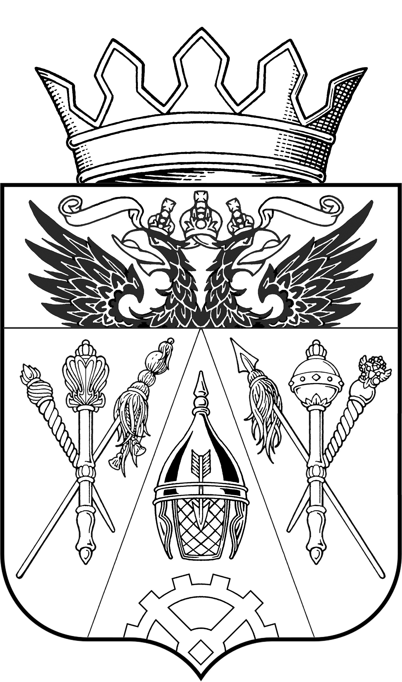

СОБРАНИЕ ДЕПУТАТОВ ЛЕНИНСКОГО СЕЛЬСКОГО ПОСЕЛЕНИЯ

РЕШЕНИЕ
«Об избрании постоянной
мандатной комиссии
Собрания депутатов
Ленинского сельского поселения
и её председателя»

Принято
Собранием депутатов
Ленинского сельского поселения «02» ноября 2012 г.

По согласованию с депутатами Собрания депутатов Ленинского сельского поселения
Собрание депутатов Ленинского сельского поселения РЕШАЕТ:

1.Избрать мандатную комиссию Собрания депутатов Ленинского сельского поселения в составе трёх депутатов:

Устьянцев Алексей Николаевич-депутат по избирательному округу №4.
Саблуков Константин Александрович-депутат по избирательному округу №9.
Дудченко Юрий Николаевич--депутат по избирательному округу №2.

2. Избрать председателем постоянной мандатной комиссии Собрания депутатов Ленинского сельского поселения Дудченко Юрия Николаевича.

3. Решение вступает в силу со дня его принятия.

Глава Ленинского сельского поселения Л.Н.Флюта

х. Ленина
« 02»ноября 2012 г.
№ 3

